Manual de Usuario: App de toma de asistencia para profesores

Instalación
Para instalar la aplicación en la página de Power apps, hay que importar el archivo .zip para que aparezca en la lista de aplicaciones de la organización, aquí se muestra el paso a paso para hacer la instalación:
- Ingresa a make.powerapps.com e inicia sesión con tu cuenta institucional.
- En el menú lateral izquierdo, haz clic en "Aplicaciones" y luego selecciona "Importar aplicación de lienzo" en la parte superior.
- Carga el archivo .zip del proyecto.
- Durante la configuración de importación, el sistema te pedirá actualizar las conexiones de datos. Selecciona tu cuenta institucional para enlazar el OneDrive/SharePoint donde está guardado el Excel.
- Haz clic en "Importar". Una vez finalizado, abre la aplicación en modo edición, verifica que no haya errores de conexión, guárdala y publícala.

Cómo usar la aplicación
Esta aplicación ha sido diseñada para agilizar el registro de asistencia de los estudiantes en los 7 bloques diarios. A continuación, encontrarás los pasos necesarios para realizar el registro en cada clase

1. Preparación
- Abre la aplicación de power apps en tu dispositivo.
- Selecciona la App llamada "Registro de Asistencia".
- Al abrir la app, debes asegurarte de iniciar sesion con tu correo institucional
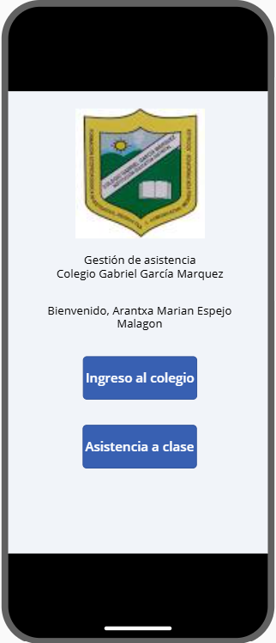

2. Cómo registrar la asistencia a clases
- Paso 1: Seleccionar el curso. Despliega el menú que dice "Curso". Selecciona el curso con el que estás en ese momento.
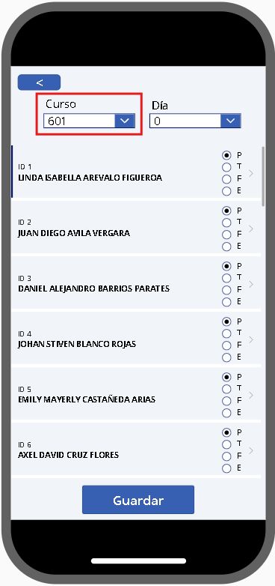
- Paso 2: Selecciona el día. Despliega el menú que dice “Día”. Selecciona el día actual, puedes marcar 0 si es un día institucional.
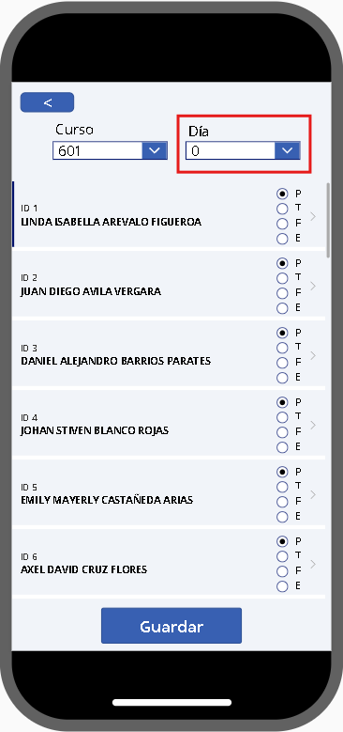
- Paso 2: Verificar estudiantes. Una vez seleccionado el curso, aparecerá automáticamente la lista de estudiantes inscritos.
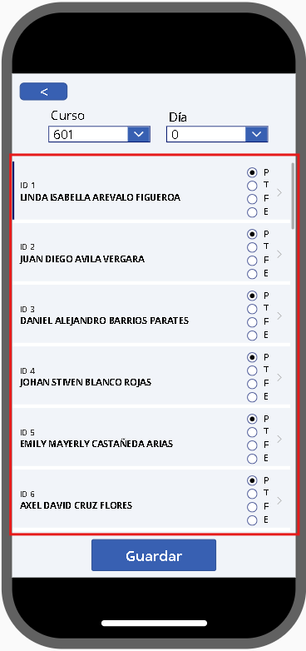
- Paso 3: Marcar asistencia. Junto al nombre de cada estudiante, verás cuatro opciones:
  - P: Presente
  - T: Tarde
  - F: Falta
  - E: Evasión
Toca la opción que corresponda para cada estudiante.
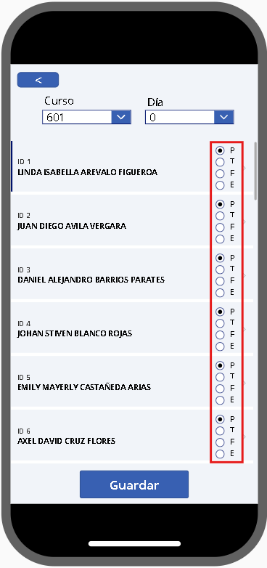
- Paso 4: Guardar registro. Cuando termines con toda la lista, presiona el botón "Guardar" al final de la pantalla.
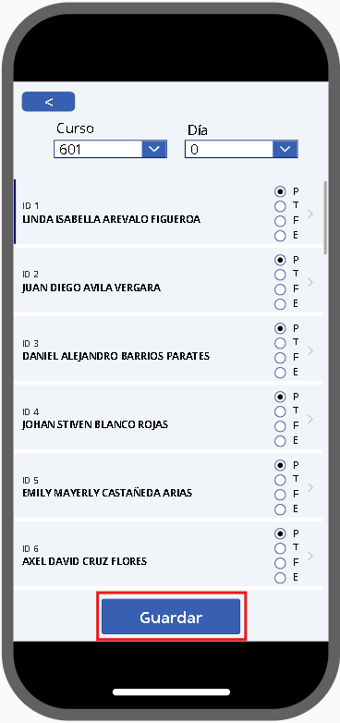

3. Cómo registrar el ingreso al colegio
- Paso 1: Presionar el botón “Lector de código de barras” y escanear el código del estudiante.
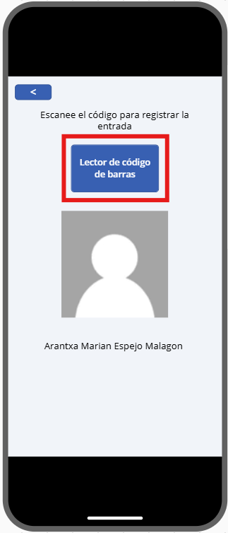
- Paso 2: Confirmar información. Se verá la foto y nombre del código escaneado, confirmar que correspondan al estudiante.
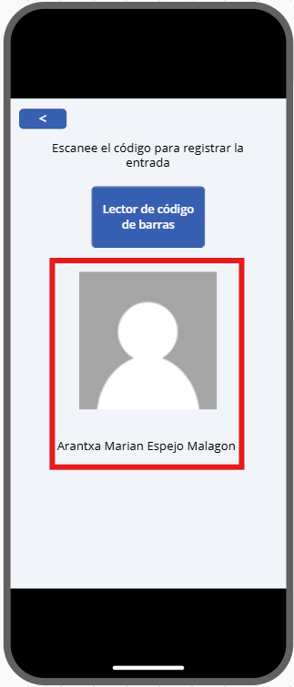

Mantenimiento de la base de datos (Excel)
Toda la información que se registra a través de la aplicación "Registro de Asistencia" se almacena directamente en las tablas estructuradas del archivo de Excel en la nube. Para evitar errores de sincronización y asegurar la estabilidad del sistema, ten en cuenta las siguientes directrices:
- Evitar bloqueos de lectura/escritura: Es estrictamente necesario que el archivo de Excel permanezca cerrado en su versión web o de escritorio mientras los profesores estén usando la aplicación en sus clases. Si un administrador tiene el Excel abierto, Power Apps podrá no guardar los datos y mostrará un error.
- Actualización de listas de estudiantes: Si ingresa un nuevo alumno al Colegio Gabriel García Márquez, debes agregarlo manualmente en la tabla Listado_Estudiantes del Excel, respetando las columnas existentes (ID, Nombres, Grado). La aplicación detectará este cambio automáticamente la próxima vez que un profesor seleccione el curso.
- No alterar la estructura: Nunca cambies el nombre de las hojas de cálculo, el nombre de las tablas integradas, ni elimines columnas. Alterar la estructura romperá las fórmulas de guardado dentro de Power Apps. Los únicos cambios posibles son eliminar o agregar filas en las tablas.
- Copias de seguridad: Se recomienda descargar una copia del archivo de Excel al final de cada mes académico para tener un respaldo del historial de fallas, llegadas tarde y evasiones.

